DELOVNI LISTI ZA PONAVLJANJE IN UTRJEVANJE!
UMETNE SNOVI

Nič se ne motimo, če rečemo, da danes živimo v "plastični" dobi. Okrog nas je toliko predmetov, izdelanih iz umetnih snovi, da jih komaj še zaznavamo. Kakor so naši davni predniki v kameni dobi uporabljali kamen za izdelavo orožja, orodij, tako danes v vsakodnevnem življenju mi uporabljamo predmete iz umetnih snovi: nalivna peresa, očala, posodo …

Kdo je odkril umetne snovi in kdaj? (Poišči na spletu.)
____Ameriški raziskovalec_John_Wesley Hyatt__leta_1869________
Odpri povezavo: https://sites.google.com/view/npztit/umetne-snovi . Oglej si video Lastnosti umetnih snovi. Dovolj je, če posnetek pogledaš do 3:31.
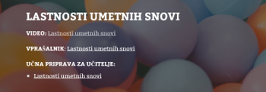
Dopolni spodnji miselni vzorec.
Ustrezne besede napiši na črte oz. črtice.

SUROVINE ZA IZDELAVO ___UMETNIH_ SNOVI

NEŽIVE
ŽIVE NARAVE NARAVE
NEKDAJ ŽIVE
l a t e k s NARAVE k r e m e n
_s _i _l _i _c i _j
p r e m o g
_z _e m _e _l _j _s _k _i _p _l _i n
_n _a _f t _a
Na že odprti spletni strani poišči zavihek Vrste umetnih snovi. Oglej si in preberi strani od 9 do 22.
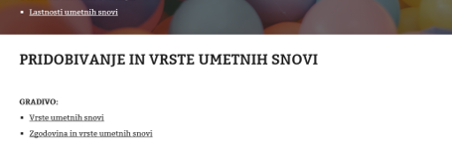
- Poišči, v kateri dve podskupini delimo plaste in ju vpiši spodaj pod a in b. Preberi razlike med njima.
Umetne snovi delimo v tri skupine.
- PLASTI: a) termoplasti
b) duroplasti
- ELASTI

- SILIKONI

- Spodnje sličice boš razvrščal: duroplaste obkroži z zeleno barvo, termoplaste z modro, elaste z rdečo barvo in silikone z rumeno.

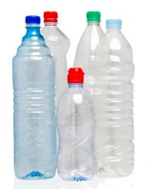
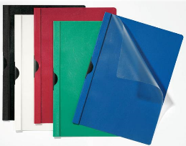
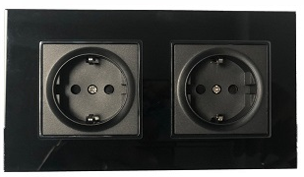
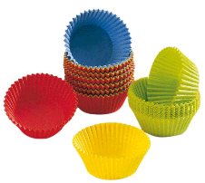
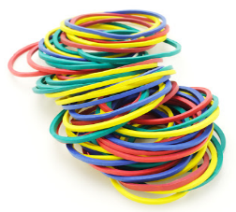
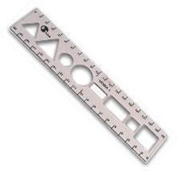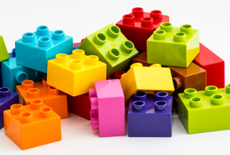
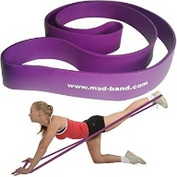
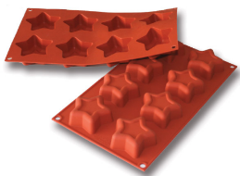
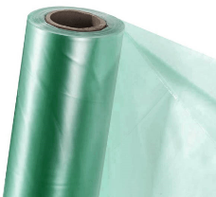
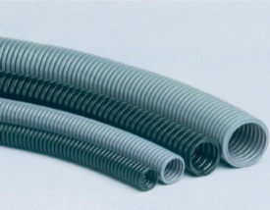
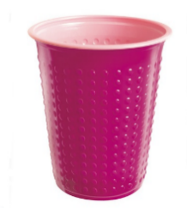
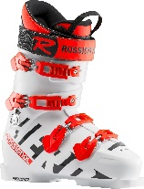

- Ostajaš v istem dokumentu. Pojdi na stran 27 in klikni na prvo povezavo. Oglej si, kako izdelujejo lego kocke. Posnetek je v angleškem jeziku. V nastavitvah lahko urediš, da boš imel podnapise v slovenščini. Če imaš težave z nastavitvijo, si pomagaj s spodnjimi navodili.
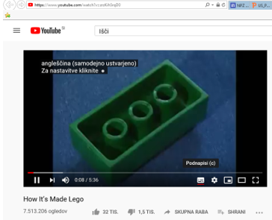

Klikni na ikonico.
Pokazati se ti mora rdeča črtica.

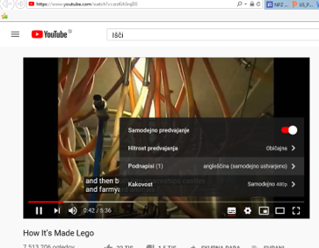

Klikni na ikonico rožica.
V novem okencu, ki se prikaže
izberi Podnapisi (1) angleščina
(samodejno ustvarjeno).

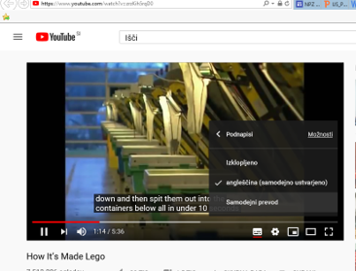

Izberi Samodejni prevod.
Izberi Slovenščina.

4. Pomakni se naprej do strani z naslovom Lastnosti umetnih snovi. Zapiši tri prednosti umetnih snovi in tri slabosti le teh.
PREDNOSTI: ___Odpadke se lahko ponovno predela in uporabi,____
_______________izdelava zahtevnim oblik, _dobri izolatorji,________
_______________poceni izdelava zati so izdelki poceni____________
SLABOSTI: _se hitro zlomijo,_pri višji temperaturi se krčijo, raztezajo__
___________so nerazgradljive in onesnažujejo okolje,______________
___________pri gorenju sproščajo strupene pline__________________

Umetne snovi lahko obdelujemo. To pomeni, da lahko iz njih naredimo izdelek. Tako kot obdelujemo les (ga žagamo, vrtamo, brusimo …) lahko tudi umetne snovi. Spodaj boš s pomočjo rebusov ugotovil, katerih delovnih operacij se lahko poslužujemo pri obdelavi umetnih snovi. Rešitve vpiši v okenčke. En primer imaš že rešen.

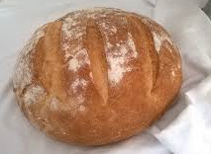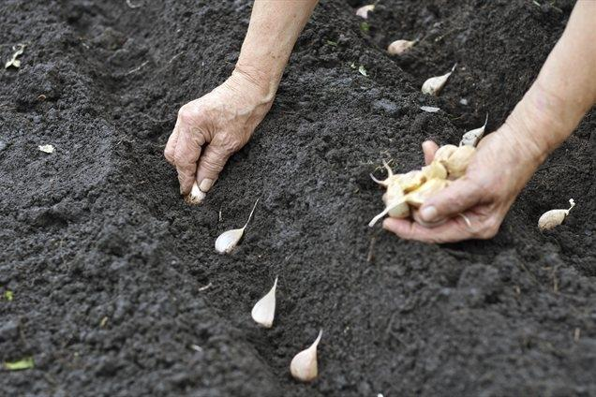
1 2 3 4 1 2 3 4 5 6 7
B | R | U | Š | E | N | J | E
K = B, H = Š

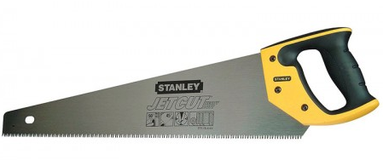
1 2 3 4 1 2 3 4 5 6 7 8
Ž | A | G | A | N | J | E

R | E | Z | A | N | J | E
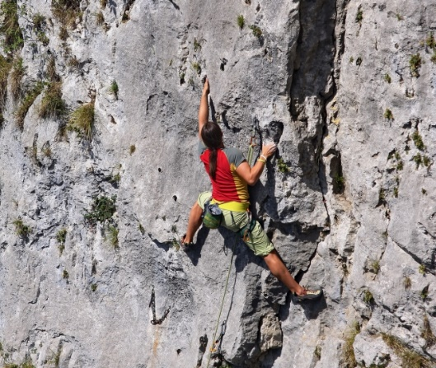
1 2 3 4 5 6 7 8
L = R

K | R | I | V | L | J | E | N | J | E
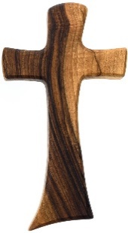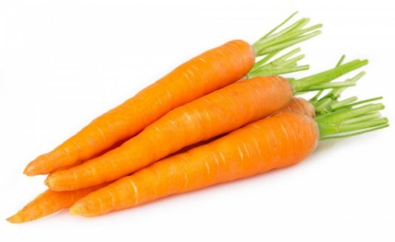
1 2 3 4 1 2 3 4 5 6 7
Ž = V KOR = LJ

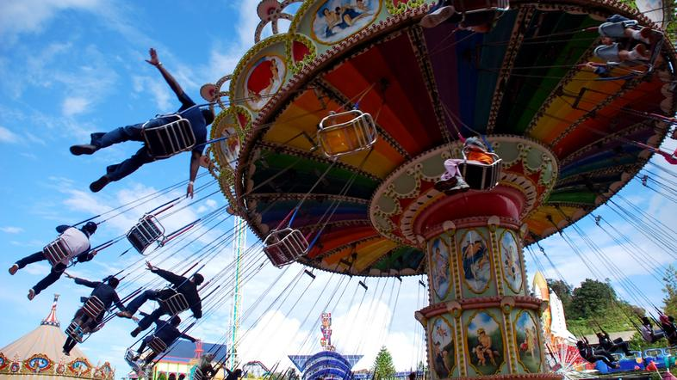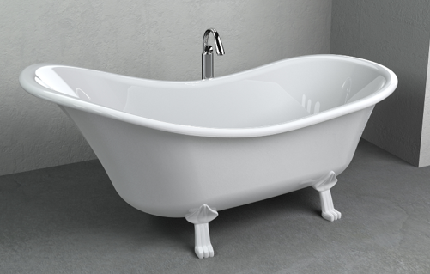
1 2 3 4 5 6 7 8 1 2 3 4 5
(drugi) A = E
V | R | T | A | N | J | E

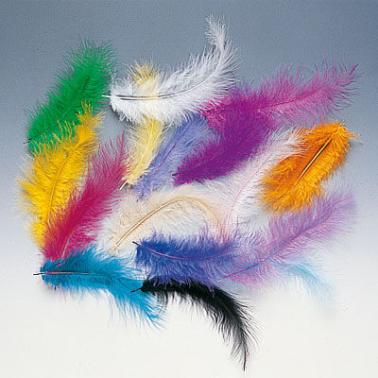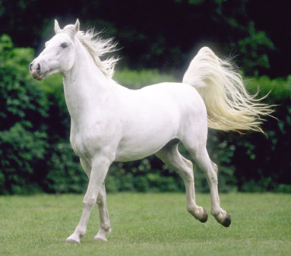
1 2 3 4 5 1 2 3 4
M | E | R | J | E | N | J | E
P = M

Zelo pomembna je reciklaža umetnih snovi. Kako poteka si poglej v naslednjem videu. Še vedno smo na istem elektronskem naslovu:
https://sites.google.com/view/npztit/umetne-snovi
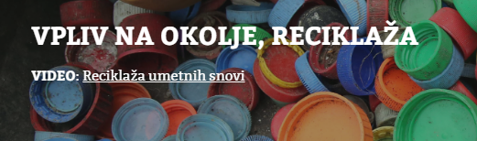

DODATNI NALOGI (po želji)
Jan, Petra, Mojca in Gregor so izdelovali obeske iz moos gume. Na moos gumo so s pomočjo šablone obrisali zvonček, ki ga bodo izstrigli. Vsak je zvonček obrisal drugače.
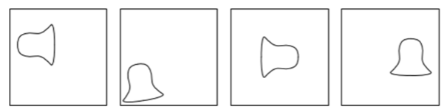
PETRA GREGOR JAN MOJCA
Ker moramo gradivo racionalno (varčno) porabiti in pustiti čim manj odpadkov, je samo eden od njih ravnal ekonomično in naravi prijazno. Kdo je zvonček obrisal tako, da bo moos guma porabljena najbolj racionalno in z najmanj odpadki? Obkroži črko pred pravilnim odgovorom.

a) Jan b) Petra c) Mojca d) Gregor

V trgovini si kupil–a omaro. Omara je IZDELEK. Omaro sestavimo iz plošč. Plošče so POLIZDELKI. Plošče pa naredimo iz lesa. Les je SUROVINA.
Dopolni razpredelnico.
SUROVINA | POLIZDELEK | IZDELEK
kamnina | oklesan kamen | kamnita stena
les | plošče | omara
prah iz umetne snovi | plošča | stojalo za epruveto

